ОДОБРЕНЫ

Советом при Главе Республики Дагестан
по противодействию коррупции
(протокол от 27 февраля 2015 г. № 25-08/1с)

МЕТОДИЧЕСКИЕ РЕКОМЕНДАЦИИ
«РЕАЛИЗАЦИЯ ПРОФИЛАКТИЧЕСКИХ МЕРОПРИЯТИЙ
ПОДРАЗДЕЛЕНИЯМИ ПО ПРОТИВОДЕЙСТВИЮ КОРРУПЦИИ И ДОЛЖНОСТНЫМИ ЛИЦАМИ, НА КОТОРЫЕ ВОЗЛОЖЕНА
ОТВЕТСТВЕННОСТЬ ЗА ОРГАНИЗАЦИЮ И ПРОВЕДЕНИЕ
МЕРОПРИЯТИЙ ПО ПРОФИЛАКТИКЕ КОРРУПЦИОННЫХ
И ИНЫХ ПРАВОНАРУШЕНИЙ, ОРГАНОВ
ИСПОЛНИТЕЛЬНОЙ ВЛАСТИ РЕСПУБЛИКИ ДАГЕСТАН»

Махачкала 2015 год

2

СОДЕРЖАНИЕ

1. Правовая основа профилактики коррупционных и иных правонарушений …………3

2. Основные направления деятельности подразделений органов исполнительной власти Республики Дагестан по профилактике коррупционных и иных правонарушений и должностных лиц, на которых возложена ответственность за организацию и проведение мероприятий по профилактике коррупционных и иных правонарушений ……………………...................................................................................................................5

3. Правовое просвещение, обучение и консультирование государственных
служащих по вопросам противодействия коррупции, соблюдения ими
запретов, ограничений, требований к служебному поведению …………………………6

4. Подготовка методических материалов, подборок нормативных правовых
актов, создание и ведение в сети Интернет страницы подразделения
органов исполнительной власти Республики Дагестан по профилактике
коррупционных и иных правонарушений ………………………………………………...8

5. Выявление и устранение причин и условий, способствующих возникновению
конфликта интересов на государственной службе ……………………………………...11

6. Оценка коррупционных рисков и мониторинг антикоррупционных
мероприятий, осуществляемых в органе исполнительной власти
Республики Дагестан ……………………………………………………………….…….13

Приложение 1. Перечень обязанностей, ограничений и запретов, налагаемых
на государственных гражданских служащих Республики Дагестан…………………...15
Приложение 2. Типовые блок-схемы отдельных процедур в сфере
противодействия коррупции ……………………………………………………………...23

Методические рекомендации по реализации профилактических мероприятий подразделениями кадровых служб органов исполнительной власти Республики Дагестан по профилактике коррупционных и иных правонарушений подготовлены в целях единообразного применения законодательных и иных нормативных правовых актов Российской Федерации и Республики Дагестан органов исполнительной власти Республики Дагестан.
- Правовая основа профилактики коррупционных и иных правонарушений
Правовую основу профилактики коррупционных и иных правонарушений составляют:
Конвенция ООН против коррупции (ратифицирована Федеральным законом от 8 марта 2006 г. № 40-ФЗ);
Конвенция ООН против транснациональной организованной преступности (ратифицирована Федеральным законом от 26 апреля 2004 г. № 26-ФЗ);
Конвенция Совета Европы об уголовной ответственности за коррупцию (ратифицирована Федеральным законом от 25 июля 2006 г. № 125-ФЗ);
Конвенция по борьбе с подкупом иностранных должностных лиц при осуществлении международных коммерческих сделок (Федеральный закон от 1 февраля 2012 г. № З-ФЗ «О присоединении Российской Федерации к Конвенции по борьбе с подкупом иностранных должностных лиц при осуществлении международных коммерческих сделок»);
Федеральный закон от 25 декабря 2008 г. № 273-ФЗ «О противодействии коррупции»;
Федеральный закон от 27 июля 2004 г. № 79-ФЗ «О государственной гражданской службе Российской Федерации»;
Федеральный закон от 17 июля 2009 г. № 172-ФЗ «Об антикоррупционной экспертизе нормативных правовых актов и проектов нормативных правовых актов»;
Указ Президента Российской Федерации от 18 мая 2009 г. № 557 «Об утверждении перечня должностей федеральной государственной службы, при назначении на которые граждане и при замещении которых федеральные государственные служащие обязаны представлять сведения о своих доходах, об имуществе и обязательствах имущественного характера, а также сведения о доходах, об имуществе и обязательствах имущественного характера своих супруги (супруга) и несовершеннолетних детей»;
Указ Президента Российской Федерации от 18 мая 2009 г. № 559 «О представлении гражданами, претендующими на замещение должностей федеральной государственной службы, и федеральными государственными служащими сведений о доходах, об имуществе и обязательствах имущественного характера»;
Указ Президента Российской Федерации от 21 сентября 2009 г. № 1065 «О проверке достоверности и полноты сведений, представляемых гражданами, претендующими на замещение должностей федеральной государственной службы, и федеральными государственными служащими, и соблюдения федеральными государственными служащими требований к служебному поведению»;
Указ Президента РФ от 13 марта 2012 г. № 297 «О Национальном плане противодействия коррупции на 2012-2013 годы и внесении изменений в некоторые акты Президента Российской Федерации по вопросам противодействия коррупции»;
Указ Президента Российской Федерации от 1 июля 2010 г. № 821 «О комиссиях по соблюдению требований к служебному поведению федеральных государственных служащих и урегулированию конфликта интересов»;
Указ Президента Российской Федерации от 23 июня 2014 г. № 460 «Об утверждении формы справки о доходах, расходах, об имуществе и обязательствах имущественного характера и внесении изменений в некоторые акты Президента Российской Федерации»;
Типовое положение о подразделении по профилактике коррупционных и иных правонарушений кадровой службы федерального государственного органа, утвержденное Аппаратом Правительства Российской Федерации 18 февраля 2010 г. № 647п-П16;
постановление Правительства РФ от 26 февраля 2010 г. № 96 «Об антикоррупционной экспертизе нормативных правовых актов и проектов нормативных правовых актов»;
Закон Республики Дагестан от 7 апреля 2009 г. № 21 «О противодействии коррупции в Республике Дагестан»;
Указ Президента РД от 14 января 2010 г. № 1 «О проверке достоверности и полноты сведений, представляемых гражданами, претендующими на замещение должностей государственной гражданской службы Республики Дагестан, и государственными гражданскими служащими Республики Дагестан, и соблюдения государственными гражданскими служащими Республики Дагестан требований к служебному поведению»;
Указ Президента РД от 4 февраля 2010 г. № 22 «О проверке достоверности и полноты сведений, представляемых гражданами, претендующими на замещение государственных должностей Республики Дагестан, и лицами, замещающими государственные должности Республики Дагестан, и соблюдения ограничений лицами, замещающими государственные должности Республики Дагестан»;
Указ Президента РД от 15 сентября 2010 г. № 227 «О комиссиях по соблюдению требований к служебному поведению государственных гражданских служащих Республики Дагестан и урегулированию конфликта интересов»;
Указ Президента РД от 3 марта 2011г. № 26 «О мерах по реализации отдельных положений Федерального закона «О противодействии коррупции»;
Указ Президента РД от 29 апреля 2011 г. № 65 «О некоторых вопросах организации деятельности президиума Совета при Главе Республики Дагестан по противодействию коррупции»;
Указ Президента РД от 14 мая 2013 № 159 «Об утверждении Положения о представлении сведений о расходах, осуществлении контроля за расходами лиц, замещающих государственные должности Республики Дагестан, и иных лиц»;
Указ Президента РД от 17 июня 2013 № 184 «О реализации Указа Президента Российской Федерации от 2 апреля 2013 г. № 309 «О мерах по реализации отдельных положений Федерального закона «О противодействии коррупции»;
Постановление Правительства РД от 01.04.2009 № 90 «Об утверждении республиканской целевой программы "О противодействии коррупции в Республике Дагестан на 2009-2011 годы»;
Типовое положение о подразделении по профилактике коррупционных и иных правонарушений кадровой службы федерального государственного органа, утвержденное Аппаратом Правительства Российской Федерации 18 февраля 2010 г. № 647п-П16.
Положение об Управление по вопросам противодействия коррупции, оперативного управления и контроля Администрации Главы и Правительства Республики Дагестан.

2. Основные направления деятельности подразделений
органов исполнительной власти Республики Дагестан по профилактике
коррупционных и иных правонарушений и должностных лиц, должностных лиц,
на которых возложена ответственность за организацию и проведение
мероприятий по профилактике коррупционных и иных правонарушений

В целях профилактики коррупционных и иных правонарушений подразделениям кадровых служб органов исполнительной власти Республики Дагестан, ответственным за работу по профилактике коррупционных и иных правонарушений, а также подразделениям по профилактике коррупционных и иных правонарушений, ответственным за реализацию функций, предусмотренных п. 3 Указа № 1 (далее - подразделения), рекомендуется повысить внимание при решении следующих задач:
правовое просвещение, обучение и консультирование государственных гражданских служащих Республики Дагестан (далее - служащий) по вопросам противодействия коррупции, соблюдения ими запретов, ограничений, требований к служебному поведению;
подготовка методических материалов, подборка нормативных правовых актов, создание и ведение в сети Интернет страницы подразделения;
выявление и устранение причин и условий, способствующих возникновению конфликта интересов на государственной службе;
оценка коррупционных рисков и мониторинг антикоррупционных мероприятий, осуществляемых в органе исполнительной власти Республики Дагестан.

3. Правовое просвещение, обучение и консультирование
государственных гражданских служащих Республики Дагестан
по вопросам противодействия коррупции, соблюдения ими запретов,
ограничений, требований к служебному поведению

3.1. В целях правового просвещения государственных служащих необходимо организовать проведение следующих мероприятий.
3.1.1. Обязательный вводный тренинг для граждан, впервые поступивших на государственную службу. В ходе тренинга необходимо разъяснить государственному служащему основные обязанности, запреты, ограничения, требования к служебному поведению, которые необходимо соблюдать в целях противодействия коррупции, а также предоставить ему пакет соответствующих методических материалов и контактную информацию подразделения. Оптимальный срок проведения вводного тренинга - в течение 30 календарных дней с момента назначения гражданина на должность государственной службы.
3.1.2. Регулярный тренинг по вопросам противодействия коррупции, соблюдения запретов, ограничений, требований к служебному поведению для всех служащих органов исполнительной власти Республики Дагестан.
В ходе тренинга важно уделить особое внимание:
порядку действий, которому служащие должны следовать для соблюдения положений законодательства, в том числе соответствующим административным процедурам, установленным нормативными правовыми актами органа исполнительной власти Республики Дагестан;
типичным ситуациям, провоцирующим конфликт интересов, и способам их урегулирования;
типичным вопросам, которые возникают в ходе исполнения антикоррупционного законодательства, и детальному разбору отдельных наиболее сложных положений нормативных правовых актов и т.д.
Регулярный тренинг рекомендуется осуществлять не реже одного раза в год.
Он может проводиться подразделениями как самостоятельно, так и с привлечением представителей других ведомств, экспертов из научных организаций, образовательных учреждений.
Возможности участия государственных служащих в различных образовательных программах по вопросам противодействия коррупции как в рамках реализации государственного заказа на профессиональную переподготовку, повышение квалификации и стажировку государственных служащих, так и в рамках выполнения различных научно-исследовательских работ рекомендуется выявлять в ходе систематического мониторинга осуществления ими служебных функций.
Необходимо стимулировать государственных служащих к участию в таких программах.
3.1.3. Специализированный углубленный тренинг для государственных служащих, в должностные обязанности которых входит организация и проведение мероприятий по противодействию коррупции.
В ходе тренинга следует уделить особое внимание:
детальному обсуждению положений антикоррупционного законодательства и подходов к их применению;
вопросам организации мероприятий по противодействию коррупции в органе исполнительной власти Республики Дагестан;
профилактике коррупционных правонарушений;
применению мер ответственности за несоблюдение запретов, ограничений, требований к служебному поведению и т.д.
В целях обеспечения систематического обучения государственных служащих по вопросам противодействия коррупции рекомендуется подготовить соответствующий план-график, содержащий расписание занятий, темы занятий, список обучаемых.
В плане-графике также необходимо учитывать проведение подразделениями регулярного тренинга, мероприятия по программам дополнительного профессионального образования, в которых планируется участие государственных служащих.
3.1.4. Специальный тренинг для детального ознакомления и анализа новых правовых норм, включая подходы к их применению, в случае существенных изменений законодательства в сфере противодействия коррупции.
3.1.5. Тренинг (беседа) с государственными служащими, увольняющимися с государственной службы, чьи должности входили в перечень, установленный Указом Президента РД от 17.06.2013 № 184 «О реализации Указа Президента Российской Федерации от 2 апреля 2013 г. № 309 «О мерах по реализации отдельных положений Федерального закона "О противодействии коррупции».
В ходе тренинга (беседы) служащему следует разъяснить ограничения, связанные с его последующим трудоустройством, а также предоставить ему соответствующие методические материалы и контактную информацию подразделения.
3.2. Для организации консультирования государственных служащих по вопросам противодействия коррупции представляется целесообразным определить порядок обращения для получения индивидуальной консультации, а также установить приемные часы ответственных лиц кадровых подразделений. При небольшой штатной численности подразделений наряду с индивидуальным консультированием следует активно внедрять в практику технологии дистанционного консультирования во избежание рисков нарушения режима конфиденциальности личной информации.
3.2.1. Сведения о консультировании (ответственные лица, их контактная информация, приемные часы и место проведения консультаций) должны быть доведены до всех государственных служащих соответствующего органа исполнительной власти Республики Дагестан, размещены для открытого доступа на странице подразделения.
3.2.2. Дистанционное консультирование по вопросам противодействия коррупции может осуществляться с помощью специальной электронной формы или посредством использования электронной почты. В этом случае на странице подразделения должна быть размещена ссылка на электронную форму или указан адрес электронной почты.
В целях сокращения консультационной нагрузки на подразделения и защиты конфиденциальности систему дистанционного консультирования целесообразно снабдить дополнительными поисковыми возможностями (например, поиском ответов на интересующие вопросы в разделе «Часто задаваемые вопросы» или в методических материалах).
При наличии в органе исполнительной власти Республики Дагестан технических возможностей, проведение консультаций может осуществляться в режиме он-лайн.

4. Подготовка методических материалов, подборок нормативных
правовых актов, создание и ведение в сети Интернет страницы
подразделения органа исполнительной власти Республики Дагестан
по профилактике коррупционных и иных правонарушений и должностных лиц,
на которых возложена ответственность за организацию и проведение
мероприятий по профилактике коррупционных и иных правонарушений

4.1. Организационно-методическое обеспечение является одним из важных условий внедрения мер противодействия коррупции в органах исполнительной власти Республики Дагестан.
Следует учитывать, что многие меры противодействия коррупции (например, урегулирование конфликта интересов) появились в российском законодательстве недавно, и государственные служащие не приобрели достаточный опыт реализации соответствующих норм. Этим объясняется необходимость разъяснения предъявляемых к ним требований. При этом письменные разъяснения, консультации, методические материалы должны быть по возможности краткими, наглядными, удобными в использовании и иметь прямое отношение к повседневной служебной деятельности государственных служащих.
В этих целях в органах исполнительной власти Республики Дагестан целесообразно подготовить и использовать следующие методические материалы:
краткий перечень основных обязанностей, запретов и ограничений, которые необходимо соблюдать государственным служащим в целях противодействия коррупции (см. Приложение 1).
перечень типовых ситуаций, способных повлечь конфликт интересов в конкретном органе исполнительной власти Республики Дагестан. Представляется полезным дополнить его сборником, содержащим примеры конфликтов интересов, отражающих специфику деятельности конкретного органа исполнительной власти Республики Дагестан;
блок-схемы основных административных процедур в сфере противодействия коррупции. Поскольку многие административные процедуры в сфере противодействия коррупции являются новыми для служащих, полезно представить последовательность действий служащего в графической форме (см. Приложение 2).
инструкция по заполнению справки о доходах, расходах, об имуществе и обязательствах имущественного характера. В целях преодоления возникающих у государственных служащих затруднений в понимании требований к содержанию подаваемых сведений следует подготовить пояснения, в том числе образец справки, и разместить их в сети Интернет на странице подразделения;
тематические сборники нормативных правовых актов (выдержек из нормативных правовых актов) по вопросам противодействия коррупции. Целесообразно тиражировать сборников нормативных правовых актов или извлечений из них в количестве, необходимом для распространения среди государственных служащих органа исполнительной власти Республики Дагестан;
Памятка об ограничениях по трудоустройству для бывших служащих. В памятке может содержаться следующая информация: изложение законодательства, перечень функций, осуществляемых данным органом исполнительной власти Республики Дагестан, которые могут стать основанием для применения ограничений, порядок действий государственного служащего для получения согласия комиссии, контактные данные подразделения.
4.2. Методические материалы рекомендуется разместить в сети Интернет на странице подразделения.
4.3. Пакетом организационных документов рекомендуется снабжать лиц, впервые поступивших на государственную службу. Такой пакет может включать в себя методические материалы (в бумажной и в электронной форме), перечень основных обязательств, запретов и ограничений, инструкцию по заполнению справки о доходах, расходах, описания и блок-схемы соответствующих процедур, кодекс этики и служебного поведения служащего, утвержденного органом исполнительной власти Республики Дагестан, контактную информацию подразделения и др.
4.4. Для повышения эффективности доступа государственных служащих органа исполнительной власти Республики Дагестан к информации о противодействии коррупции рекомендуется создать на официальном сайте органа исполнительной власти Республики Дагестан в сети Интернет отдельную страницу подразделения и обеспечить ее полноценное информационное наполнение и регулярное обновление.
Прямую ссылку на страницу подразделения рекомендуется разместить на главной странице официального сайта органа исполнительной власти Республики Дагестан.
4.5. На странице подразделения необходимо размещать следующую информацию:
4.5.1. Нормативные правовые акты, в том числе:
полная подборка федеральных законов, указов Президента Российской Федерации, постановлений Правительства Российской Федерации, законов Республики Дагестан, указов Главы Республики Дагестан, постановлений Правительства Республики Дагестан, регулирующих вопросы противодействия коррупции;
правовые акты органа исполнительной власти Республики Дагестан по вопросам противодействия коррупции, включая:
- порядок уведомления о выполнении иной оплачиваемой работы;
- порядок передачи подарков;
- порядок уведомления о склонении к совершению коррупционных правонарушений;
- порядок обращения в связи с дачей согласия на трудоустройство;
- порядок уведомления о наличии личной заинтересованности;
- план противодействия коррупции;
- кодекс этики и служебного поведения государственных служащих.
4.5.2. Методические материалы, в том числе:
- перечень основных обязанностей, запретов и ограничений, которые обязан соблюдать государственный служащий в целях противодействия коррупции;
- перечень типовых ситуаций и модельных примеров конфликта интересов с учетом специфики деятельности конкретного органа исполнительной власти Республики Дагестан.
4.5.3. Иные методические материалы:
- блок-схемы основных процедур в сфере противодействия коррупции и урегулирования конфликта интересов;
- заполняемые формы уведомлений и иных документов, подаваемых служащими в рамках мероприятий по противодействию коррупции, в том числе;
- заполняемая справка о доходах, расходах, об имуществе и обязательствах имущественного характера государственного служащего, супруга (супруги) и несовершеннолетних детей государственного служащего;
- заполняемая форма уведомления об иной оплачиваемой работе;
- форма уведомления о склонении к совершению коррупционных правонарушений;
- форма уведомления о возникновении у служащего личной заинтересованности, которая приводит или может привести к возникновению конфликта интересов;
- форма обращения бывшего служащего в связи с дачей согласия на трудоустройство;
- сведения о доходах, расходах, об имуществе и обязательствах имущественного характера, представленные служащими за все предшествующие годы.
4.5.4. Часто задаваемые вопросы.
4.5.5. Информация о проведении обучения служащих органа исполнительной власти Республики Дагестан по вопросам противодействия коррупции.
4.5.6. Контактная информация подразделения, в том числе о приемных часах для получения очной консультации.
4.5.7. Адреса страниц и сайтов соответствующих подразделений в сети Интернет.
При создании специальной страницы необходимо определить сотрудника подразделения, на которого будут возложены обязанности по наполнению и регулярному обновлению страницы.

5. Выявление и устранение причин и условий, способствующих
возникновению конфликта интересов на государственной службе

5.1. В целях предупреждения возникновения у государственного служащего конфликта интересов всем гражданам, поступившим на государственную службу в орган исполнительной власти Республики Дагестан, необходимо давать соответствующие разъяснения в форме собеседования.
В ходе собеседования, проводимого подразделением, важно определить, есть ли у государственного служащего личные интересы, которые могут воспрепятствовать объективному исполнению им должностных обязанностей. Особое внимание следует уделить выяснению эмитентов акций и иных ценных бумаг, находящихся в собственности государственного служащего и членов его семьи, наличию иной оплачиваемой работы государственного служащего, сведениям о месте работы членов семьи государственного служащего и т.д.
Основанием для проведения разъяснений в форме собеседования могут стать представленные служащим сведения о доходах, расходах, об имуществе и обязательствах имущественного характера.
5.2. Порядок уведомления о личной заинтересованности законодательством не установлен, что может являться причиной возникновения трудностей при реализации положений ст. 11 Закона Российской Федерации «О противодействии коррупции» № 273-ФЗ от 25 декабря 2008 года, ст. 19 Закона Российской Федерации «О государственной гражданской службе Российской Федерации» № 79-ФЗ от 27 июля 2004 года и ст. 17 Закона Республики Дагестан «О государственной гражданской службе Республики Дагестан» № 32 от 12 октября 2005 года. В связи с этим представляется необходимым регламентировать соответствующий порядок и процедуру его осуществления в органе исполнительной власти Республики Дагестан, предусмотрев следующее:
уведомление о личной заинтересованности осуществляется в письменной форме – произвольной или в соответствии с формой, разработанной в органе исполнительной власти Республики Дагестан;
форма уведомления может предусматривать указание следующих сведений: информация о государственном служащем, направившим уведомление (фамилия, имя, отчество, должность, структурное подразделение); описание личной заинтересованности, которая приводит или может привести к возникновению конфликта интересов; описание должностных обязанностей, на исполнение которых может негативно повлиять либо негативно влияет личная заинтересованность; предложения по урегулированию конфликта интересов;
уведомление подается непосредственному начальнику и (или) представителю нанимателя через подразделение;
подразделение регистрирует представленное уведомление в специальном журнале регистрации уведомлений о личной заинтересованности;
уполномоченное должностное лицо подразделения выдает государственному служащему, подавшему уведомление, талон-уведомление, состоящий из корешка талона-уведомления и самого талона-уведомления, при этом корешок остается у уполномоченного лица, а талон-уведомление вручается государственному служащему;
подразделение в день регистрации передает (докладывает) полученное уведомление представителю нанимателя;
представитель нанимателя может принять решение о проведении подразделением проверки обстоятельств, указанных в уведомлении, в порядке, установленном Положением о проверке достоверности и полноты сведений, представляемых гражданами, претендующими на замещение должностей государственной гражданской службы Республики Дагестан, и государственными гражданскими служащими Республики Дагестан, и соблюдения государственными гражданскими служащими Республики Дагестан требований к служебному поведению, утвержденным Указом № 1;
представитель нанимателя направляет уведомление о личной заинтересованности и результаты его проверки в комиссию по соблюдению требований к служебному поведению и урегулированию конфликта интересов;
после получения протокола заседания, содержащего решения упомянутой комиссии, представитель нанимателя принимает решение о том, действительно ли личная заинтересованность приводит или может привести к конфликту интересов, и определяет необходимые меры по урегулированию;
подразделение в течение двух дней с момента принятия представителем нанимателя решения информирует о принятом решении государственного служащего.
5.3. Для эффективной реализации мер по урегулированию конфликта интересов служащие должны приобрести навыки оценки своих действий для понимания конфликта интересов, научиться определять конфликт интересов, отличать его от иных форм должностных коммуникаций.

6. Оценка коррупционных рисков и мониторинг антикоррупционных
мероприятий, осуществляемых в органе исполнительной власти
Республики Дагестан

6.1. Рекомендуется проводить регулярный мониторинг выявленных в органе исполнительной власти Республики Дагестан коррупционных правонарушений, случаев несоблюдения запретов, ограничений, требований к служебному поведению государственного служащего, ситуаций конфликта интересов, а также этически спорных ситуаций.
С этой целью следует обобщать и анализировать:
решения комиссии по соблюдению требований к служебному поведению и урегулированию конфликта интересов;
результаты рассмотрения обращений граждан, содержащих информацию о коррупционных правонарушениях, в том числе обращений, поступивших по «горячей линии»;
результаты рассмотрения уведомлений представителя нанимателя о фактах обращения в целях склонения служащего к совершению коррупционных правонарушений;
сообщения в СМИ о коррупционных правонарушениях или фактах несоблюдения служащими органа исполнительной власти Республики Дагестан требований к служебному поведению;
вопросы государственных служащих органа исполнительной власти Республики Дагестан, заданные в ходе консультирования.
Результаты анализа рекомендуется представлять в форме ежегодного доклада руководителю органа исполнительной власти Республики Дагестан.
6.2. Рекомендуется разработать перечень коррупционных рисков, в том числе определить функции органа исполнительной власти Республики Дагестан, при выполнении которых наиболее высока вероятность возникновения коррупционных правонарушений и конфликтов интересов. Для каждой такой функции обозначить основные коррупционные правонарушения и ситуации, приводящих к конфликту интересов, которые могут возникнуть при ее реализации.
Особое внимание следует уделять тем коррупционным правонарушениям и ситуациям, приводящим к конфликту интересов, выявление которых в рамках системы мер противодействия коррупции сопряжено с наибольшими трудностями.
6.3. При разработке плана противодействия коррупции в органе исполнительной власти Республики Дагестан необходимо не только основываться на типовом плане противодействия коррупции, рекомендованном к использованию во всех органах исполнительной власти Республики Дагестан, но и учитывать коррупционные риски, свойственные данному органу исполнительной власти Республики Дагестан.
Описание коррупционных рисков, свойственных данному органу исполнительной власти Республики Дагестан (или их перечень), составляется по результатам мониторинга антикоррупционных мероприятий и мероприятий по профилактике коррупционных правонарушений, анализа применения мер ответственности за несоблюдение запретов, ограничений, требований к служебному поведению и т.д. в органе исполнительной власти Республики Дагестан.

Приложение 1.
Перечень обязанностей, ограничений и запретов, требований о предотвращении или урегулировании конфликта интересов, исполнения обязанностей, возлагаемых на государственных гражданских служащих Республики Дагестан

Сведения о доходах, расходах, об имуществе и обязательствах имущественного характера

Содержание запрета/ограничения | Нормативные  правовые основания | Необходимые действия | Ответственность за  Несоблюдение
Государственный служащий обязан ежегодно представлять представителю нанимателя сведения о своих доходах, расходах, имуществе и обязательствах имущественного характера, а также о доходах, расходах, об имуществе и обязательствах имущественного характера супруга (супруги) и несовершеннолетних детей.  Перечни должностей, на которые распространяется данная обязанность утверждены Указом Президента РД № 163 от 23.07.2009 г. «Об утверждении перечня должностей государственной гражданской службы Республики Дагестан, при назначении на которые граждане и при замещении которых государственные гражданские служащие Республики Дагестан обязаны представлять сведения о своих доходах, об имуществе и обязательствах имущественного характера, а также сведения о доходах, об имуществе и обязательствах имущественного характера своих супруги (супруга) и несовершеннолетних детей» и приказом органа исполнительной власти Республики Дагестан | ч.1 ст.18 Закона РД  от 12.10.2005г. № 32 «О государственной гражданской службе Республики Дагестан»;  ч. 1 ст. 8 Закона РД  от 7.04.2009г. № 21  «О противодействии коррупции в Республике Дагестан»;  Указ Президента РД  от 23.07.2009г. №163 «Об утверждении перечня должностей государственной гражданской службы Республики Дагестан, при назначении на которые граждане и при замещении которых государственные…»;  Указ Президента РД от 14.05.2013 № 159  «Об утверждении Положения о представлении сведений о расходах, осуществлении контроля за расходами лиц, замещающих государственные должности Республики Дагестан, и иных лиц» | Представить не позднее 30 апреля года, следующего за отчетным, сведения о доходах, расходах, об имуществе и обязательствах имущественного характера (своих, супруга (супруги) и несовершеннолетних детей) | Непредставление указанных сведений или представление заведомо ложных сведений является правонарушением, влечет освобождение государственного служащего от замещаемой должности либо привлечение его к иным видам дисциплинарной ответственности
В случае непредставления по объективным причинам сведений о доходах, расходах, об имуществе и обязательствах имущественного характера супруги (супруга) и несовершеннолетних детей данный факт подлежит рассмотрению на комиссии по соблюдению требований к служебному поведению и урегулированию конфликта интересов | п. 8 Положения, утвержденного Указом Президента РД от 30.11.2009г. № 284 «О представлении гражданами, претендующими на замещение государственных должностей Республики Дагестан, и лицами, замещающими государственные должности Республики Дагестан, сведений о доходах, об имуществе и обязательствах имущественного характера» | Подать в комиссию по соблюдению требований к служебному поведению и урегулированию конфликта интересов заявление о невозможности по объективным причинам представить сведения о доходах, расходах, об имуществе и обязательствах имущественного характера своих супруги (супруга) и несовершеннолетних детей | Непредставление государственным служащим сведений о доходах, расходах, об имуществе и обязательствах имущественного характера своих супруги (супруга) и несовершеннолетних детей по необъективной причине является способом уклонения от представления указанных сведений и влечет освобождение государственного служащего от замещаемой должности либо привлечение его к иным видам дисциплинарной ответственности
Конфликт интересов

В случае возникновения у государственного служащего личной заинтересованности, которая приводит или может привести к конфликту интересов, он обязан проинформировать об этом представителя нанимателя, а также непосредственного руководителя в письменной форме | ч. 2 ст. Закона № 273-ФЗ  п. 12 ч. 1 ст. 13 Закона РД от 12.10.2005 г. № 32 «О государственной гражданской службе Республики Дагестан»  ч. 3 ст. 17 Закона РД от 12.10.2005 г. № 32 «О государственной гражданской службе Республики Дагестан»  Закон Республики Дагестан от 08.04.2008 г. № 18  «О государственных должностях Республики Дагестан» | Проинформировать представителя нанимателя в письменной форме о возникновении личной заинтересованности | Невыполнение обязательства является основанием для прекращения служебного контракта, освобождения от замещаемой должности и увольнения с государственной службы
Представитель нанимателя, которому стало известно о возникновении у государственного служащего личной заинтересованности, которая приводит или может привести к конфликту интересов, обязан принять меры по предотвращению или урегулированию конфликта интересов | ч. 4 ст. 17  Закона РД от 12.10.2005 г .№ 32  «О государственной гражданской службе Республики Дагестан»
Уведомление о склонении к коррупционным правонарушениям

Государственный служащий обязан уведомлять представителя нанимателя, органы прокуратуры или другие государственные органы обо всех случаях склонения его к совершению коррупционных правонарушений | ч. 1 ст. 9 Закона № 273-ФЗ | Уведомить представителя нанимателя, органы прокуратуры или другие государственные органы обо всех случаях обращения в целях склонения к совершению коррупционных правонарушений | Невыполнение является правонарушением и влечет увольнение с государственной службы либо привлечение к иным видам ответственности
Получение подарков, услуг, наград и иных благ

Не допускается дарение государственным служащим подарков, за исключением обычных подарков, стоимость которых не превышает трех тысяч рублей, в связи с их должностным положением или в связи с исполнением ими служебных обязанностей | ст. 575  Гражданского кодекса Российской Федерации | Передать по акту в государственный орган подарок, полученный в связи с протокольными и иными официальными мероприятиями | Нарушение запрета является основанием для прекращения служебного контракта, освобождения от замещаемой должности и увольнения с гражданской службы
Запрещается получать от физических и юридических лиц в связи с исполнением должностных обязанностей подарки, денежное вознаграждение, ссуды, услуги, оплату развлечений, отдыха, транспортных расходов и иные вознаграждения | п. 6 ч. 1 ст. 15  Закона РД от 12.10.2005 г. № 32  «О государственной гражданской службе Республики Дагестан»
Подарки, полученные гражданским служащим в связи с протокольными мероприятиями, со служебными командировками и с другими официальными мероприятиями, признаются собственностью Республики Дагестан и передаются гражданским служащим по акту в государственный орган, в котором он замещает должность. Гражданский служащий может не сдавать подарок, стоимость которого не превышает три тысячи рублей. Гражданский служащий, сдавший подарок, полученный им в связи с протокольным мероприятием, служебной командировкой или другим официальным мероприятием, может его выкупить | п. 6 ч. 1 ст. 15  Закона РД от 12.10.2005 г. № 32  «О государственной гражданской службе Республики Дагестан»
Запрещается выезжать в связи с исполнением должностных обязанностей за пределы территории Российской Федерации за счет средств физических и юридических лиц.  Исключение составляют служебные командировки, осуществляемые в соответствии с международными договорами или на взаимной основе по договоренности между органами исполнительной власти Республики Дагестан и государственными органами других государств, международными и иностранными организациями | п. 7 ч. 1 ст. 15  Закона РД от 12.10.2005 г. № 32  «О государственной гражданской службе Республики Дагестан»
Запрещается принимать без письменного разрешения представителя нанимателя награды, почетные и специальные звания иностранных государств, международных организаций, а также политических партий, других общественных объединений и религиозных объединений, если должностные обязанности государственного гражданского служащего входит взаимодействие с указанными организациями и объединениями.  Исключение составляют научные звания | п. 11 ч. 1 ст. 15  Закона РД от 12.10.2005 г. № 32  «О государственной гражданской службе Республики Дагестан» | Получить письменное разрешение представителя нанимателя | Нарушение запрета является основанием для прекращения служебного контракта, освобождения от замещаемой должности и увольнения с гражданской службы
Выполнение иной работы

Запрещается участвовать на платной основе в деятельности органа управления коммерческой организацией, за исключением случаев, установленных республиканским законом | п. 1 ч. 1 ст. 15  Закона РД от 12.10.2005 г. № 32  «О государственной гражданской службе Республики Дагестан» |  | Нарушение запрета является основанием для прекращения служебного контракта, освобождения от замещаемой должности и увольнения с гражданской службы
Запрещается осуществлять предпринимательскую деятельность | п. 3 ч.1 ст. 15  Закона РД от 12.10.2005 г. № 32  «О государственной гражданской службе Республики Дагестан» |  | Нарушение запрета является основанием для прекращения служебного контракта, освобождения от замещаемой должности и увольнения с гражданской службы
Запрещается быть поверенным или представителем по делам третьих лиц в государственном органе, в котором гражданский служащий замещает должность, за исключением случаев, установленных федеральным законом | п. 5 ч.1 ст. 15  Закона РД от 12.10.2005 г. № 32  «О государственной гражданской службе Республики Дагестан» |  | Нарушение запрета является основанием для прекращения служебного контракта, освобождения от замещаемой должности и увольнения с гражданской службы
Запрещается входить в состав органов управления, попечительских или наблюдательных советов, иных органов иностранных некоммерческих неправительственных организаций и действующих на территории Российской Федерации их структурных подразделений, если иное не предусмотрено международным договором или российским законодательством | п. 16 ч. 1 ст. 15  Закона РД от 12.10.2005 г. № 32  «О государственной гражданской службе Республики Дагестан» |  | Нарушение запрета является основанием для прекращения служебного контракта, освобождения от замещаемой должности и увольнения с гражданской службы
Запрещается заниматься без письменного разрешения представителя нанимателя оплачиваемой деятельностью, финансируемой исключительно за счет средств иностранных государств, международных и иностранных организаций, иностранных граждан и лиц без гражданства, если иное не предусмотрено международным договором или российским законодательством | п. 17 ч. 1 ст. 15  Закона РД от 12.10.2005 г. № 32  «О государственной гражданской службе Республики Дагестан» | Получить письменное разрешение представителя нанимателя | Нарушение запрета является основанием для прекращения служебного контракта, освобождения от замещаемой должности и увольнения с гражданской службы
Гражданский служащий вправе с предварительным уведомлением представителя нанимателя выполнять иную оплачиваемую работу, если это не повлечет за собой конфликт интересов | ч. 2 ст. 12  Закона РД от 12.10.2005 г. № 32  «О государственной гражданской службе Республики Дагестан» | Уведомить представителя нанимателя до начала выполнения иной оплачиваемой работы | Нарушение запрета является основанием для применения мер дисциплинарного взыскания
Владение акциями и иными ценными бумагами

В случае, если государственный или муниципальный служащий владеет ценными бумагами, акциями (долями участия, паями в уставных (складочных) капиталах организаций), он обязан в целях предотвращения конфликта интересов передать принадлежащие ему ценные бумаги, акции (доли участия, паи в уставных (складочных) капиталах организаций) в доверительное управление в соответствии с законодательством Российской Федерации. | ч. 2 ст. 15  Закона РД от 12.10.2005 г. № 32  «О государственной гражданской службе Республики Дагестан» | Обратиться в комиссию по соблюдению требований к служебному поведению и урегулированию конфликта интересов в целях получения решения комиссии о необходимости передавать ценные бумаги, акции (доли участия в уставных капиталах организаций) в доверительное управление | Нарушение запрета является основанием для прекращения служебного контракта, освобождения от замещаемой должности и увольнения с гражданской службы
Трудоустройство бывших государственных служащих

Гражданин после увольнения с гражданской службы не вправе в течение двух лет замещать должности, а также выполнять работу на условиях гражданско- правового договора в коммерческих и некоммерческих организациях, если отдельные функции государственного управления данными организациями входили в должностные обязанности служащего, без согласия соответствующей комиссии по соблюдению требований к служебному поведению и урегулированию конфликтов интересов.  Данное ограничение распространяется на бывших гражданских служащих, которые были обязаны представлять сведения о доходах, расходах, об имуществе и обязательствах имущественного характера | ч. 1 ст. 12 Закона №273-ФЗ  п. 1 ч. 3 ст. 17  Закона РД от 12.10.2005 г. № 32  «О государственной гражданской службе Республики Дагестан»  Указ Президента РД от 03.03.2011 № 26  "О мерах по реализации отдельных положений Федерального закона "О противодействии коррупции" | Получить согласие комиссии по урегулированию конфликта интересов | За нарушение бывшими государственными служащими установленного порядка трудоустройства применяется административная ответственность, предусмотренная ст. 19.29 Кодекса Российской Федерации об административных правонарушениях (далее - КоАП РФ)
Гражданин в течение двух лет после увольнения с государственной службы обязан при заключении трудовых договоров сообщать представителю нанимателя (работодателю) сведения о последнем месте своей службы.  Данное ограничение распространяется на бывших гражданских служащих, которые были обязаны представлять сведения о доходах, расходах, об имуществе и обязательствах имущественного характера | ч. 2 ст. 12 Закона №273-ФЗ  ст. 64.1 Трудового кодекса Российской Федерации | В течение двух лет после увольнения с государственной службы при заключении трудовых договоров сообщать работодателю сведения о последнем месте своей службы | Несоблюдение данного требования влечет прекращение соответствующего трудового договора (ч. 3 ст. 12 Закона № 273- ФЗ)
Гражданин после увольнения с гражданской службы не вправе разглашать или использовать в интересах организаций либо физических лиц сведения конфиденциального характера или служебную информацию, ставшие ему известными в связи с исполнением должностных обязанностей | п. 2 ч. 3 ст. 15  Закона РД от 12.10.2005 г. № 32  «О государственной гражданской службе Республики Дагестан» |  | Административная и уголовная ответственность, предусмотренная в том числе:  ст. 183 Уголовного кодекса Российской Федерации (далее – УК РФ);  ст. 13.14 КоАП РФ
Политическая, общественная и профсоюзная деятельность

Гражданский служащий обязан соблюдать нейтральность, исключающую возможность влияния на свою профессиональную служебную деятельность решений политических партий, других общественных объединений, религиозных объединений и иных организаций | п. 7 ч. 1 ст. 16  Закона РД от 12.10.2005 г. № 32  «О государственной гражданской службе Республики Дагестан» |  | Выполнение требований к служебному поведению является обязанностью гражданского служащего. Соответственно, их несоблюдение является основанием для прекращения служебного контракта, освобождения от замещаемой должности и увольнения с гражданской службы
Запрещается использовать преимущества должностного положения для предвыборной агитации, а также для агитации по вопросам референдума | п. 12 ч. 1 ст. 15  Закона РД от 12.10.2005 г. № 32  «О государственной гражданской службе Республики Дагестан» |  | Нарушение запрета является основанием для прекращения служебного контракта, освобождения от замещаемой должности и увольнения с гражданской службы
Запрещается использовать должностные полномочия в интересах политических партий, других общественных объединений, религиозных объединений и иных организаций, а также публично выражать отношение к указанным объединениям и организациям в качестве гражданского служащего. Исключение составляют случаи, когда подобное публичное выражение отношения входит в должностные обязанности государственного служащего | п. 13 ч. 1 ст. 15  Закона РД от 12.10.2005 г. № 32  «О государственной гражданской службе Республики Дагестан» |  | Нарушение запрета является основанием для прекращения служебного контракта, освобождения от замещаемой должности и увольнения с гражданской службы
Запрещается создавать в государственных органах структуры политических партий, других общественных и религиозных объединений или способствовать созданию указанных структур. Исключение составляют профессиональные союзы, ветеранские организации и иные органы общественной самодеятельности | п. 14 ч. 1 ст. 15  Закона РД от 12.10.2005 г. № 32  «О государственной гражданской службе Республики Дагестан» |  | Нарушение запрета является основанием для прекращения служебного контракта, освобождения от замещаемой должности и увольнения с гражданской службы
Гражданский служащий, замещающий должность гражданской службы категории «руководители», обязан не допускать случаи принуждения гражданских служащих к участию в деятельности политических партий, других общественных объединений и религиозных объединений. | ч. 2 ст. 16  Закона РД от 12.10.2005 г. № 32  «О государственной гражданской службе Республики Дагестан» |  | Выполнение требований к служебному поведению является обязанностью гражданского служащего. Соответственно, их несоблюдение является основанием для прекращения служебного контракта, освобождения от замещаемой должности и увольнения с гражданской службы
Гражданский служащий, замещающий должность гражданской службы категории «руководители» высшей группы должностей гражданской службы не может представлять интересы гражданских служащих в выборном профсоюзном органе данного государственного органа | ч. 4 ст. 13  Закона РД от 12.10.2005 г. № 32  «О государственной гражданской службе Республики Дагестан» |  | Невыполнение обязательства является основанием для прекращения служебного контракта, освобождения от замещаемой должности и увольнения с гражданской службы
Запрещается замещать должность гражданской службы в случае избрания на оплачиваемую выборную должность в органе профессионального союза, в том числе в выборном органе первичной профсоюзной организации, созданной в государственном органе | п. 2 ч. 1 ст. 15  Закона РД от 12.10.2005 г. № 32  «О государственной гражданской службе Республики Дагестан» |  | Нарушение запрета является основанием для прекращения служебного контракта, освобождения от замещаемой должности и увольнения с гражданской службы
Использование информации

Запрещается разглашать сведения, составляющие государственную и иную охраняемую федеральным законом тайну, а также сведения, ставшие известными гражданскому служащему в связи с исполнением должностных обязанностей, в том числе сведения, касающиеся частной жизни и здоровья граждан или затрагивающие их честь и достоинство | п. 7 ч. 1 ст. 13  Закона РД от 12.10.2005 г. № 32  «О государственной гражданской службе Республики Дагестан» |  | Невыполнение обязательства является основанием для прекращения служебного контракта, освобождения от замещаемой должности и увольнения с гражданской службы
Гражданин после увольнения с гражданской службы не вправе разглашать или использовать в интересах организаций либо физических лиц сведения конфиденциального характера или служебную информацию, ставшие ему известными в связи с исполнением должностных обязанностей | п. 2 ч. 3 ст. 15  Закона РД от 12.10.2005 г. № 32  «О государственной гражданской службе Республики Дагестан» |  | Административная и уголовная ответственность, предусмотренная в том числе:  ст. 183 УК РФ;  ст. 13.14 КоАП РФ
Использование государственного имущества

Запрещается использовать в целях, не связанных с исполнением должностных обязанностей, средства материально-технического и иного обеспечения, другое государственное имущество, а также передавать их другим лицам | п. 8 ч. 1 ст. 15  Закона РД от 12.10.2005 г. № 32  «О государственной гражданской службе Республики Дагестан» |  | Нарушение запрета является основанием для прекращения служебного контракта, освобождения от замещаемой должности и увольнения с гражданской службы
Родственные отношения на гражданской службе

Гражданский служащий не может находиться на гражданской службе в случае близкого родства или свойства (родители, супруги, дети, братья, сестры, а также братья, сестры, родители и дети супругов) с гражданским служащим, если замещение должности гражданской службы связано с непосредственной подчиненностью или подконтрольностью одного из них другому | п. 5 ч. 1 ст. 14  Закона РД от 12.10.2005 г. № 32  «О государственной гражданской службе Республики Дагестан» |  | Нарушение ограничения является основанием для прекращения служебного контракта, освобождения от замещаемой должности и увольнения с гражданской службы

Приложение 2

Типовые блок-схемы осуществления отдельных процедур в сфере
противодействия коррупции
Блок-схема 1. Уведомление представителя нанимателя о склонении государственного служащего к совершению коррупционных правонарушений
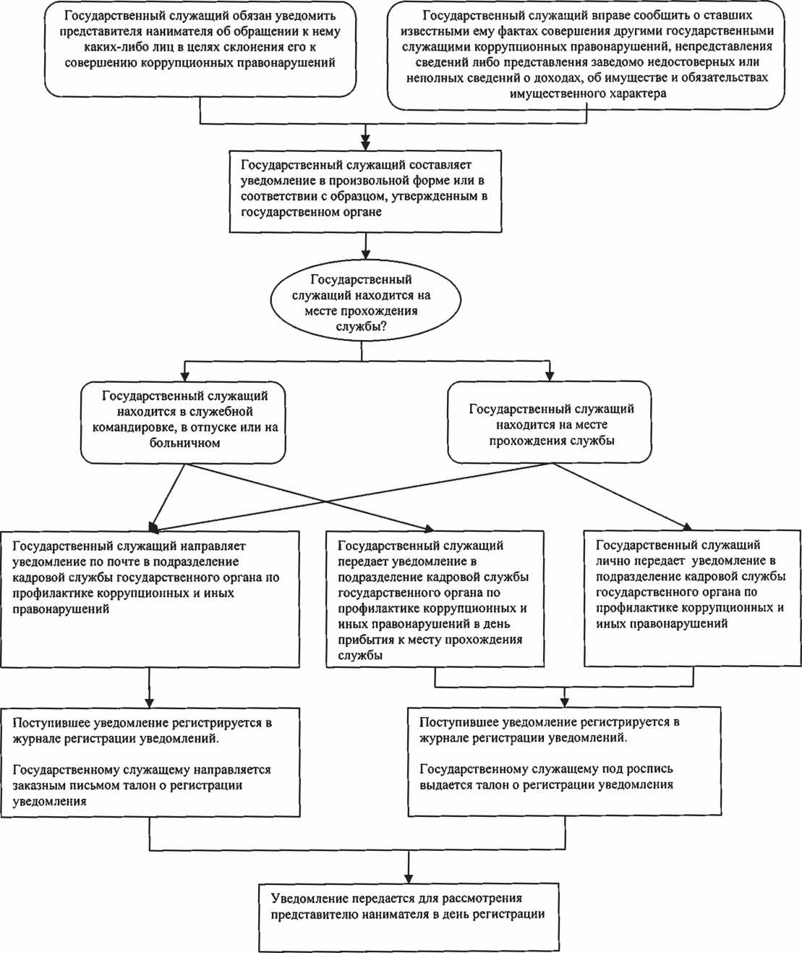

Приложение 2
Продолжение блок-схемы 1
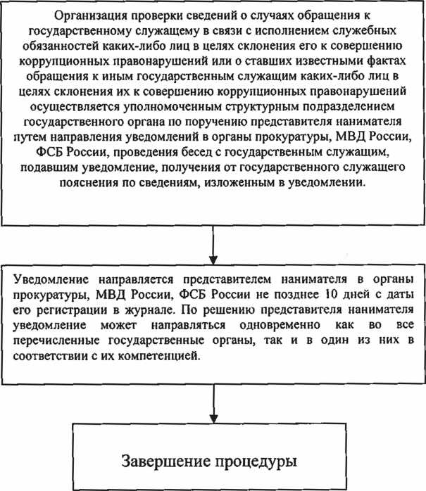

Приложение 2
Блок-схема 2. Уведомление представителя нанимателя о возникновении личной заинтересованности
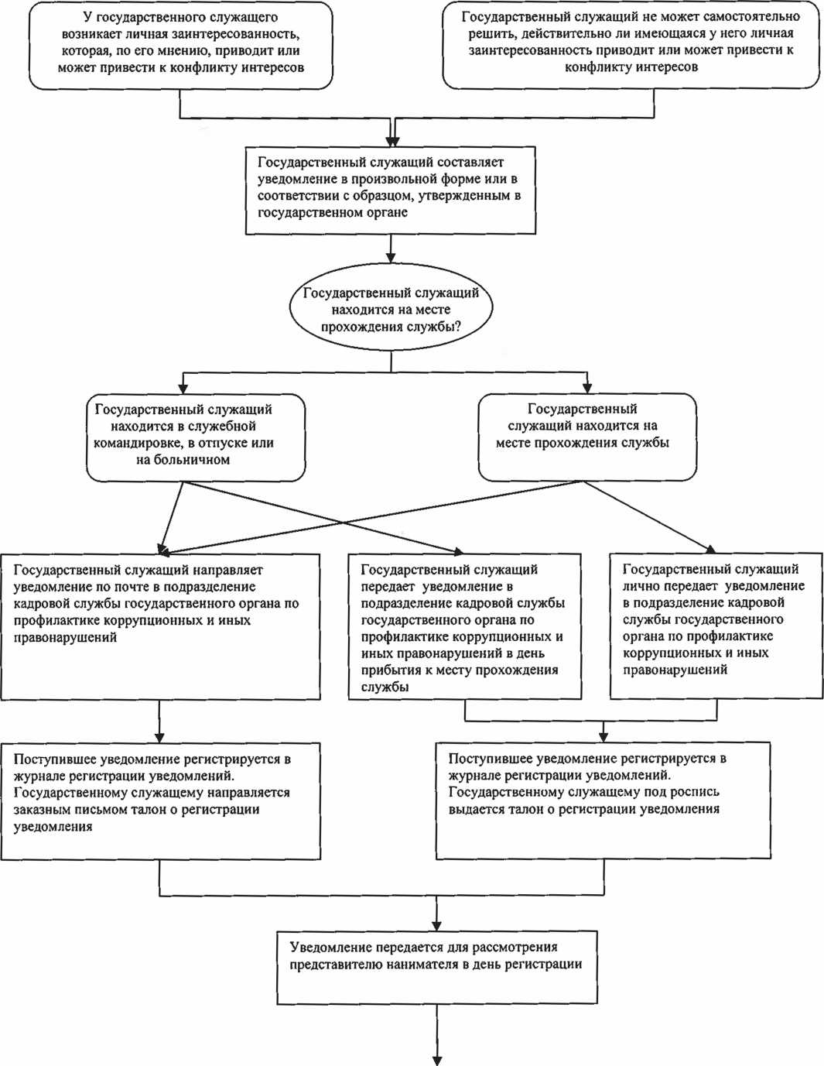

Приложение 2
Продолжение блок-схемы 2.

Представитель нанимателя назначает проверку
по фактам, указанным в уведомлении

Представитель нанимателя по результатам
проверки передает уведомление
государственного служащего и сопутствующие
материалы в комиссию по урегулированию
конфликта интересов

Комиссия по урегулированию конфликта интересов
принимает решение о соблюдении / не соблюдении
государственным служащим требований об урегулировании
конфликта интересов

Копии протокола заседания комиссии в 3-дневный срок со дня заседания
направляются руководителю государственного органа, полностью или в
виде выписок из него - государственному служащему, а также по решению
комиссии - иным заинтересованным лицам
